CTD-M

主盤 Main Panel 分路盤 Feeder Panel
(3CO + LCO ,3OV + 3UV 十相一體 ) ( 3CO + LCO 四相一體 )
圖例標示 | 電容跳脫裝置CTD  盤面電錶型 8500μF  防誤動作標準配線端子  外部CTD直流電源支援
圖面標示 | 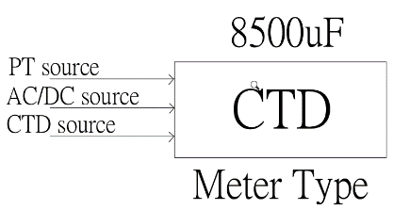  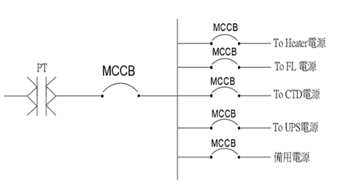
標單格  式 | CTD-M電容跳脫置  電容跳脫裝置CTD  盤面電錶型 8500μF  防誤動作標準配線端子  外部CTD直流電源支援 |  | 只
施工規範範例 | - Relay用CTD容量8500μF(含)以上AC 110V/DC 155V，盤面型，具有多重輸入電源自動切換功能，內鍵在CTD內部，外部CTD直流電能支援，PT二次側電源、支援電源指示，防誤動作標準配線裝置，例如:測試鈕及表計顯示，可為訂製品或多元件組合，驗收時需驗證功能。  - CB用CTD容量4000μF(含)以上AC 110V/DC 110V，盤面型，具有多重輸入電源自動切換功能，內鍵在CTD內部，外部CTD直流電能支援，PT二次側電源、支援電源指示，防誤動作標準配線裝置，例如:測試鈕及表計顯示，可為訂製品或多元件組合，驗收時需驗證功能。
參考廠牌 | 育駿 | 02-2961-5979 |  |  | 備註
 | 三菱 | 02-2381-1190
 | 奇異 | 02-2393-3283
 | 章任 | 02-2557-3247
 | 謙泰 | 02-2857-3950
 | 巨翰 | 02-2961-7645

